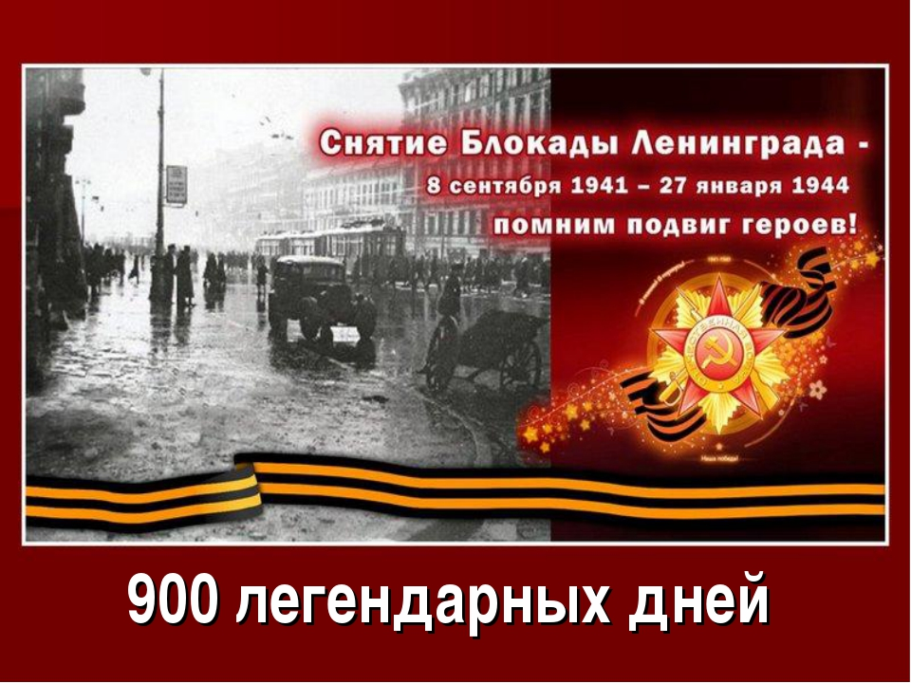

***Урок мужества в 4 классе***

***75-ЛЕТИЮ СНЯТИЯ БЛОКАДЫ ЛЕНИНГРАДА, ПАМЯТИ ВСЕХ КТО ПОГИБ, ПОСВЯЩАЕТСЯ...***

**Классный руководитель: Багандова З.З.**

**с. Новокаякент**

**2020 год**

1.Испокон веков Россия славилась сильными и мужественными людьми, отважными женщинами и маленькими героями больших войн, готовых оберегать и защищать свою Родину.

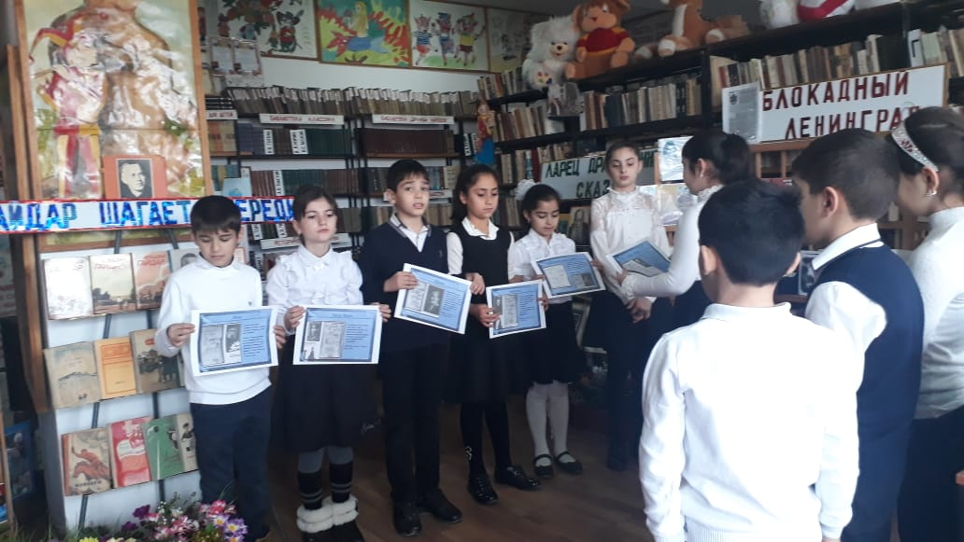

Далекие военные страницы

Нам открывает жизнь из года в год, Абубакар

И мы с тобой обязаны гордиться

Тем подвигом, что совершил народ!

2.Мы помнить все должны историю Отчизны,

Ее героев, наших дедов и отцов.

Мы не должны забыть, чем славится Россия, УМА

И чем гордится русский наш народ.

**Ведущий:**

22 июня 1941 года на рассвете войска фашистской Германии вероломно, без предупреждения  напали на нашу Родину. Началась Великая Отечественная война советского народа против фашистских  захватчиков.

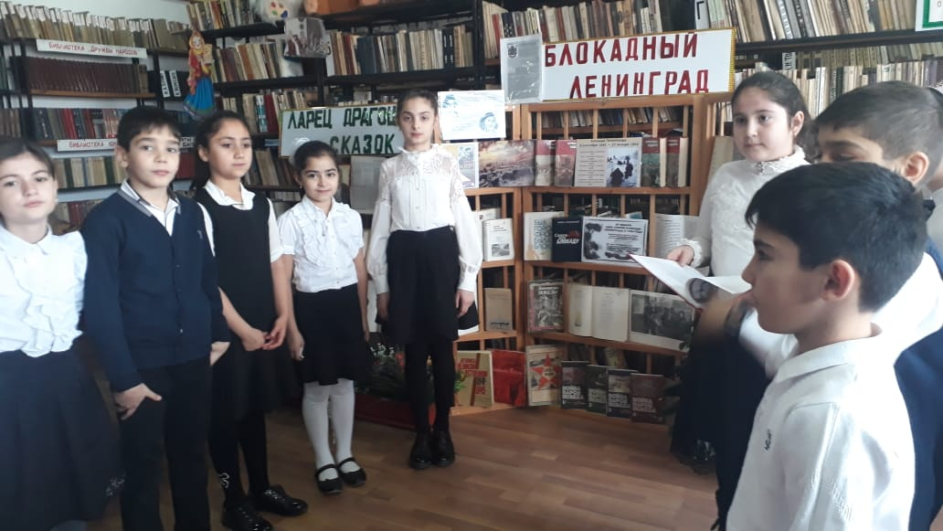

Фашисты говорили, что Москва – это сердце России, а Ленинград её душа. Как человек не может жить без души, так и страна потеряет свой боевой дух, когда лишится Ленинграда. Поэтому один из основных ударов они направили на Ленинград с целью стереть его с лица земли.

Для осуществления этого варварского замысла гитлеровское командование бросило к городу огромные силы - более 40 отборных дивизий, 1000 танков, 1500 самолетов.

Но фашисты глубоко просчитались. Все жители мужественно обороняли свой город.

Ленинград! Для всех людей на планете этот город стал символом стойкости, мужества, самоотверженной любви к Родине, удивительной силы духа русского народа.

Несмотря на героизм наших воинов и отвагу партизан, благодаря перевесу в технике и живой силе в сентябре 1941 года врагу удалось подойти в плотную к Ленинграду и окружить его.

Началась блокада.

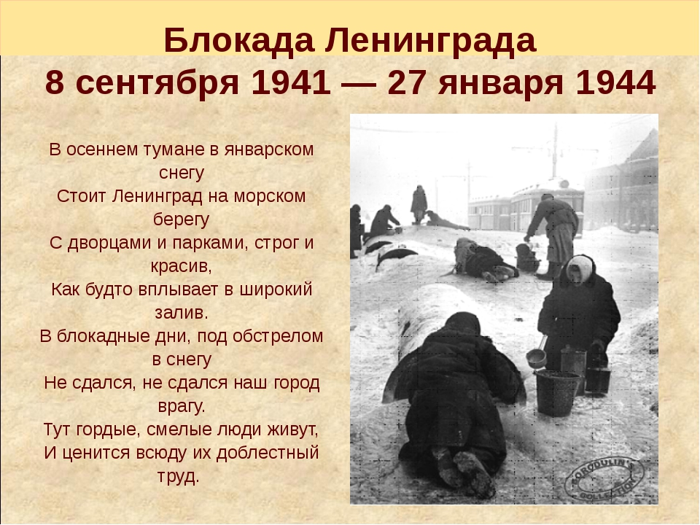

Начались страшные дни Ленинграда. Фашисты не прекращали бомбить и обстреливать Ленинград. Не только ленинградским домам наносили они урон. Бомбы и снаряды падали в мосты, обрывали электрические провода, выводили из строя водопровод, разрушали насосные станции.

Гитлеровское командование приступило к осуществлению своего кровавого замысла - уничтожению города и его населения.

Начались ежедневные артиллерийские обстрелы и бомбежки. Бомбили жилые здания, школы, детские дома, больницы.

На защиту города поднялись все его жители.

Ударили сильные морозы. Застыл, замерз, остановился ленинградский водопровод. Страшная беда нависла над городом. Заводам нужна вода. Больницам нужна вода. Город спасала река Нева. Здесь в невском льду, прорубили проруби. С самого утра тянулись сюда ленинградцы. Шли с ведрами, с кувшинами, с бидонами, с кастрюлями, с чайниками.

Не было топлива. Не было электричества. Рабочие-мостовики начинали чинить мосты. Рабочие-электрики быстро восстанавливали повреждения на линиях электропередач. Рабочие-водопроводчики быстро меняли повреждённые трубы, быстро восстанавливали насосные станции. Но фашисты продолжали безжалостно обстреливать Ленинград. Посылали на город снаряды огромной мощности, и  всё снова выходило из строя.

Начался голод**.** В городе не хватало продовольствия.

Голодная смерть косила людей. Весь мир знает историю семьи 11-летней ленинградской девочки Тани Савичевой. Кто же они, Савичевы, жившие на 2-ой линии Васильевского острова в доме № 13? Это была обычная большая ленинградская семья. Блокада отняла у девочки родных и осталась она сиротой. Об этом стало известно из дневника, который вела Таня Савичева.

[**Блокадный дневник Тани Савичевой: самые страшные 9 страниц о войне**](https://kulturologia.ru/blogs/090517/34476/)

3.Джабуков.  
Этот дневник 11-летней школьницы **Тани Савичевой** стал одним из самых страшных свидетельств ужасов войны. Эти записи девочка вела во время **блокады Ленинграда** в 1941 г., когда голод каждый месяц уносил из жизни ее близких. Всего девять страниц, на которых Таня немногословно сообщает о гибели родных людей, стали настоящей летописью смерти. Дневник Тани Савичевой был предъявлен на Нюрнбергском процессе в качестве доказательства преступлений фашизма. Девочка пережила блокаду, но так и не узнала о долгожданной Победе 9 мая 1945 г.



4.Милана  
Она появилась на свет в 1930 г. в большой семье. У нее было 2 брата и 2 сестры, они ни в чем не нуждались – отец владел в Ленинграде пекарней, булочной и кинотеатром. Но после того как частную собственность начали отчуждать, семью Савичевых выслали за 101-й километр. Отец Тани очень тяжело переживал свою беспомощность и безденежье, а в марте 1936 г. он скоропостижно скончался от рака.

5.Зульмират  
После смерти отца Таня с мамой, бабушкой, братьями и сестрами вернулись в Ленинград и поселились в одном доме с родственниками на 2-й линии Васильевского острова. В июне 1941 г. они собирались съездить в гости к знакомым в Дворищи, но задержались из-за дня рожденья бабушки. Утром 22 июня они поздравили ее, а в 12:15 по радио объявили о начале войны.



6.Наима  
Первые месяцы все члены семьи оказывали посильную помощь армии: сестры рыли окопы и сдавали кровь для раненых, гасили «зажигалки», мама Тани Мария Игнатьевна шила форму для солдат. 8 сентября 1941 г. началась блокада Ленинграда. Осень и зима были очень тяжелыми – по плану Гитлера, Ленинград следовало «задушить голодом и стереть с лица земли».

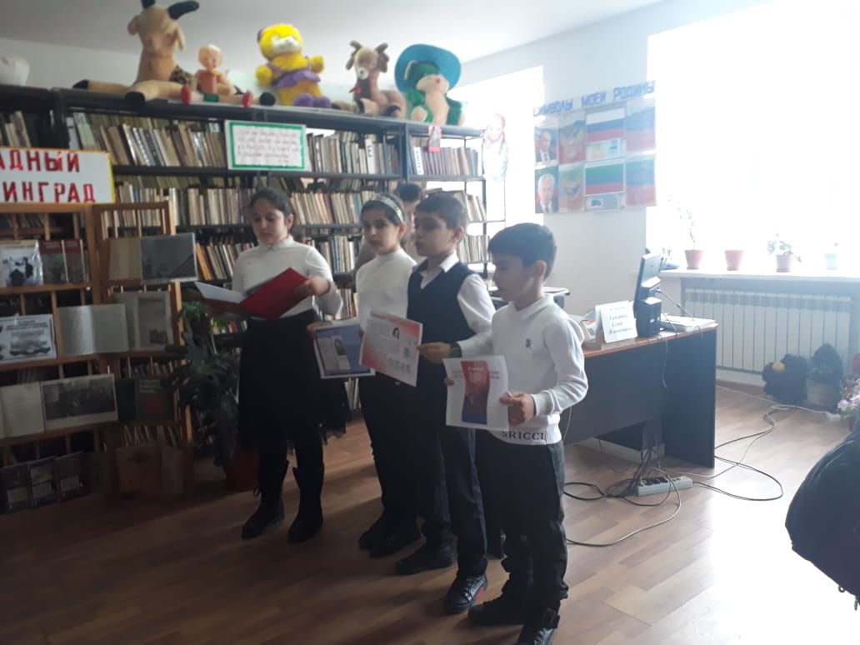

Султансаид

7.Однажды после работы не вернулась домой сестра Тани Нина. В этот день были сильные обстрелы, и ее посчитали погибшей. У Нины была записная книжка, часть которой – с алфавитом для телефонной книжки – оставалась пустой. Именно в ней Таня и начала делать свои записи.



Байрамкиз

8.В них не было ни страха, ни жалоб, ни отчаяния. Только скупая и лаконичная констатация жутких фактов:  
«28 декабря 1941 года. Женя умерла в 12.00 утра 1941 года».  
«Бабушка умерла 25 января в 3 часа 1942 г.».  
«Лека умер 17 марта в 5 часов утра. 1942 г.».  
«Дядя Вася умер 13 апреля в 2 часа ночи. 1942 год».  
«Дядя Леша, 10 мая в 4 часа дня. 1942 год».  
«Мама – 13 мая в 7 часов 30 минут утра. 1942 г.».  
«Савичевы умерли». «Умерли все». «Осталась одна Таня».



9.Марьям  
Таня так и не узнала о том, что не все ее родные погибли. Сестру Нину эвакуировали прямо с завода и вывезли в тыл – она не успела предупредить об этом семью. Брат Миша получил на фронте тяжелое ранение, но выжил. Потерявшую сознание от голода Таню обнаружила санитарная команда, обходившая дома. Девочку отправили в детский дом и эвакуировали в Горьковскую область, в поселок Шатки. От истощения она еле передвигалась и была больна туберкулезом. В течение двух лет врачи боролись за ее жизнь, но спасти Таню так и не удалось – ее организм был слишком ослаблен длительным голоданием. 1 июля 1944 г. Тани Савичевой не стало.



10.Даниял  
Дневник Тани Савичевой, который вскоре увидел весь мир, нашла ее сестра Нина, а ее знакомый из Эрмитажа представил эти записи на выставке «Героическая оборона Ленинграда» в 1946 г. Сегодня они хранятся в Музее истории Санкт-Петербурга, а копии разошлись по всему миру. Рядом с могилой Тани Савичевой – стена с барельефом и страничками из ее дневника. Эти же записи вырезаны на камне рядом с памятником «Цветок жизни» под Санкт-Петербургом.



**27 января официально отмечается День полного снятия блокады Ленинграда. Семьдесят пять лет назад  советские войска прорвали блокадное кольцо немецко-фашистских войск.**

**Невозможно без слез и содрогания вспоминать об этих днях смерти, голода, холода, бомбежек, отчаянья и мужества жителей Северной столицы.**

**Ведущий:** Выстоял Ленинград. Не взяли его фашисты. Сотни юных ленинградцев были награждены орденами, тысячи – медалями « За оборону Ленинграда», медалями жителю блокадного Ленинграда.

За своё освобождение Ленинград заплатил дорогой ценой. 650 тысяч ленинградцев погибло от голода. Более 500 тысяч солдат погибли под Ленинградом, защищая город и участвуя в прорыве блокады.

Пискарёвское кладбище в Ленинграде – огромный мемориальный памятник. В вечном молчании, высоко-высоко поднялась  здесь  фигура скорбящей женщины. Кругом цветы. И как клятва, как боль, слова на граните: «Никто не забыт, ничто не забыто».

Безгранична наша скорбь о погибших в блокаду. Но силу, а не слабость рождает она. Силу восхищения подвигом ленинградцев. Благодарность людям, отдавшим свою жизнь во имя нашей.

В городе Ленинграде тоже есть место, куда можно прийти и почтить память погибших во время Великой Отечественной войны. Это Вечный огонь – символ памяти и скорби.

**Давайте почтим светлую память жителей Ленинграда, отстоявших его и не доживших до наших дней, минутой молчания.**

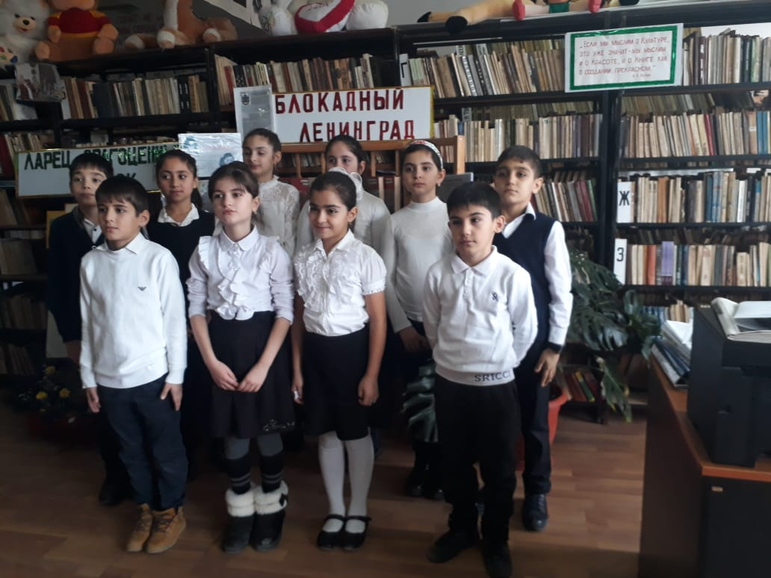

**Песня: «Я хочу, чтобы не было войны»**

